Drodzy uczniowie! 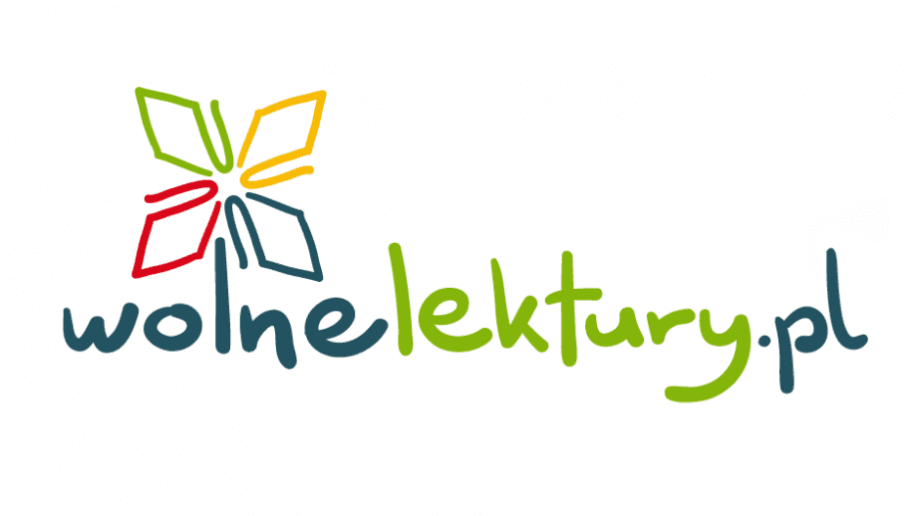

W związku z epidemią koronawirusa od 16 marca 2020 r. biblioteka szkolna nie udostępnia swoich zbiorów. Przypominam Wam o możliwości czytania lektur online w serwisie Wolne Lektury. https://wolnelektury.pl/

Wolne lektury- to biblioteka internetowa czynna 24 godziny na dobę, 365 dni w roku, której zasoby dostępne są całkowicie za darmo. W jej zbiorach znajduje się 5354 utworów, w tym wiele lektur szkolnych. Wszystkie dzieła są odpowiednio opracowane - opatrzone przypisami, motywami i udostępnione w kilku formatach. W bibliotece znajduje się również kilkaset audiobooków. Można ich słuchać w formatach MP3. Dostępna jest też bezpłatna aplikacja mobilna Wolne Lektury na system Android.
Można wyszukiwać według następujących kategorii: tytuł, autor, motyw, temat, epoka, rodzaj, gatunek, cytat.
Wszystkie utwory można zgodnie z prawem bezpłatnie przeglądać, słuchać, pobierać na swój komputer, a także udostępniać innym i cytować.

Miłego czytania :)

Możecie również korzystać z zasobów cyfrowych bibliotek, znajdziecie tam większość potrzebnych tekstów:

Polska Biblioteka Internetowa
Biblioteka Literatury Polskiej w Internecie
Exlibris. Polska Biblioteka Internetowa
Polska.pl . Skarby literatury polskiej (pliki pdf)
Serwis polonistyczny "Hamlet"

Zachęcam do skorzystania!

